**МИНИСТЕРСТВО ЦИФРОВОГО РАЗВИТИЯ СВЯЗИ И МАССОВЫХ КОММУНИКАЦИЙ**

**Ордена Трудового Красного Знамени**

**Федеральное государственное бюджетное образовательное учреждение высшего образования**

**«Московский технический университет связи и информатики»**

**Отчет по лабораторной работе №5**

по дисциплине «Введение в ИТ» на тему:

Telegram Bot Расписания

Выполнил: студент группы БФИ2102

Яковлева Алёна

Проверил:

Павликов Артем Евгеньевич

Москва

2021

Telegram Bot Расписания выводит расписание как на один день, так и на целую неделю, также определяет какая идет неделя верхняя/нижняя и выводит ссылку на сайт университета. Вывод расписания выходит в такой последовательности: предмет, ФИО преподавателя, аудитория, время. Все данные занесены в таблицы базы данных.

Версия Python – Python 3.9

Библиотека, которую я использовала:

* pyTelegramBotAPI – для создания на Python для телеграма
* datetime – для работы со временем
* Psycopg2 -  для подключения к PostgreSQL, выполнения SQL-запросов и других операций с базой данных

Результат выполненной работы:

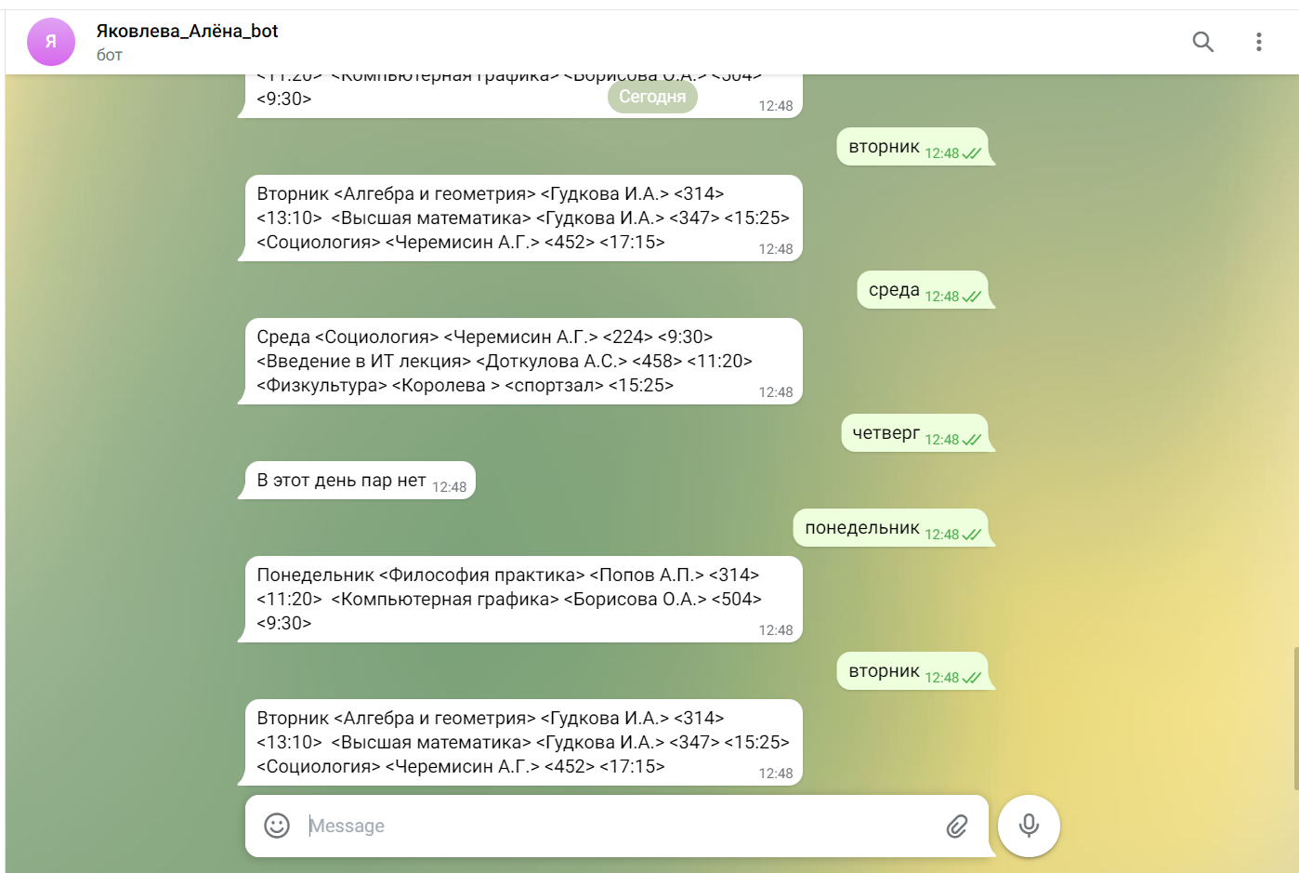

Заключение

В процессе своей лабораторной работы я научилась использовать библиотеки pyTelegramBotAPI для создания ботов для телеграм и psycopg2 для работы с Postgresql, и с их использованием написала программу для телеграм бота, который выводит расписание моей группы.